目录

1head标签 1

1.1 title标签 1

1. 2 base标签 1

1. 3 link标签 1

1. 4 style标签 2

1.5meta标签 2

1.51 name属性 2

1.52 http-equiv属性 3

2. body 标签 4

2．1 body标签常用属性 4

3. HTML标签 5

3.1 标题标签 5

3.2 a标签 5

3.3 div标签 6

3.4 P标签 7

3.5form标签 7

3.6select标签 8

3.7 table标签 9

定义及用法 9

3.8其他小标签含义 10

HTML笔记

<!DOCTYPE **html**> *<!--告诉浏览器渲染模式-->*  
<**br lang="en"**> *<!--告诉浏览器为英文语言格式，改成zh为中文-->*

<**head**>

# 1head标签

## 1.1 title标签

1. <title> </title>：定义了不同页面的标题

## 1. 2 base标签

**base标签是HTML语言中的基准网址标记，**它是一个单标签，位于网页头部文件的head标签内，一个页面最多只能使用一个base元素，用来提供一个指定的默认目标，也算是一种表达路径和连接网址的标记。例：

<head><base href="http://www.w3cschool.cc/images/" target="_blank">

</head>

target属性是网页窗口的打开方式，在base标签中设置该属性，那么页面中所有的链接都将遵循这个方式来打开网页，分别有如下几种选择：

1、 _blank：在新窗口打开链接页面。  
2、 _parent:在上一级窗口中打开链接。  
3、 _self： 在当前窗口打开链接,此为默认值，可以省略。  
4、 _top： 在浏览器的整个窗口打开链接，忽略任何框架。

## 1. 3 link标签

1. <link>：通常用于链接到CSS样式文件  
   例：

<head><link rel="stylesheet" type="text/css" href="mystyle.css">          /*href属性是链接CSS样式文件，文件名不定*/</head>

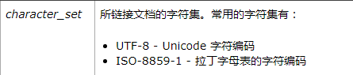

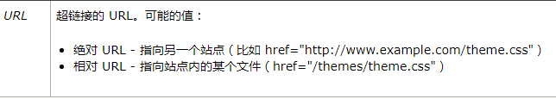

## 4 style标签

1. style属性可以设置字体样式（font-family:***）、字体大小(font-size:***)、文本的颜色(color:***)等内容
2. style样式中也可以设置背景颜色，style中包含属性background-color
3. style中也可以设置text-align属性，这个属性可以设置文本对齐方式.

## 1.5meta**标签**

meta（元数据）常用于定义页面的说明，关键字，最后修改日期，和其它的元数据。这些元数据将服务于浏览器（如何布局或重载页面），搜索引擎和其它网络服务

### 1.51 name属性

主要用于描述网页，比如网页的关键词，叙述等。与之对应的属性值为content，content中的内容是对name填入类型的具体描述，便于搜索引擎抓取

例： **<meta name="参数"content="具体的描述">。**

1. keywords(关键字)用于告诉搜索引擎，你网页的关键字。

例： **<meta name="keywords"content="Lxxyx,博客，文科生，前端">**

1. description(网站内容的描述)用于告诉搜索引擎，你网站的主要内容。

例：**<meta name="description"content="文科生目前大二，这是我的前端博客">**

1. viewport(移动端的窗口)这个属性常用于设计移动端网页。在用bootstrap,AmazeUI等框架时候都有用过viewport。

例：<meta name="viewport" content="width=device-width, initial-scale=1">

D. robots(定义搜索引擎爬虫的索引方式)robots用来告诉爬虫哪些页面需要索引，哪些页面不需要索引。content的参数有all,none,index,noindex,follow,nofollow，默认是all。

例：**<meta name="robots" content="none">**

E. author(作者)用于标注网页作者

例：**<meta name="author"content="Lxxyx,841380530@qq.com">**

F. generator(网页制作软件)用于标明网页是什么软件做的

例：**<meta name="generator"content="Sublime Text3">**

G. copyright(版权) 用于标注版权信息

例：<meta name="copyright"content="Lxxyx"> //代表该网站为Lxxyx个人版权所有。

H. revisit-after(搜索引擎爬虫重访时间)

如果页面不是经常更新，为了减轻搜索引擎爬虫对服务器带来的压力，可以设置一个爬虫的重访时间。如果重访时间过短，爬虫将按它们定义的默认时间来访问。

举例：**<meta name="revisit-after" content="7 days" >**

I. renderer(双核浏览器渲染方式)renderer是为双核浏览器准备的，用于指定双核浏览器默认以何种方式渲染页面。

**例：<meta name="renderer" content="webkit"> //默认webkit内核**

**<meta name="renderer" content="ie-comp"> //默认IE兼容模式**

**<meta name="renderer" content="ie-stand"> //默认IE标准模式**

### 1.52 http-equiv属性

相当于HTTP的作用，比如说定义些HTTP参数）meta标签中http-equiv属性语法格式是：

例：<meta http-equiv="参数" content="具体的描述">

http-equiv属性主要有以下几种参数：

1. content-Type设定网页字符集，用于设定网页字符集，便于浏览器解析与渲染页面

例：**<meta http-equiv="content-Type" content="text/html;charset=utf-8">**

**<meta charset="utf-8"> //HTML5设定网页字符集的方式，推荐使用UTF-8**

B. X-UA-Compatible(浏览器采取何种版本渲染当前页面)

用于告知浏览器以何种版本来渲染页面

例：**<meta http-equiv="X-UA-Compatible" content="IE=edge,chrome=1"/> //指定IE和Chrome使用最新版本渲染当前页面**

C. cache-control(指定请求和响应遵循的缓存机制)

用法1.

说明：指导浏览器如何缓存某个响应以及缓存多长时间。

例: **<meta http-equiv="cache-control" content="no-cache">**

共有以下几种用法：

no-cache: 先发送请求，与服务器确认该资源是否被更改，如果未被更改，则使用缓存。

no-store: 不允许缓存，每次都要去服务器上，下载完整的响应。（安全措施）

public : 缓存所有响应，但并非必须。因为max-age也可以做到相同效果

private : 只为单个用户缓存，因此不允许任何中继进行缓存。（比如说CDN就不允许缓存private的响应）

maxage : 表示当前请求开始，该响应在多久内能被缓存和重用，而不去服务器重新请求。例如：max-age=60表示响应可以再缓存和重用 60 秒。

用法2.(禁止百度自动转码)

用于禁止当前页面在移动端浏览时，被百度自动转码

例：**<meta http-equiv="Cache-Control" content="no-siteapp" />**

D. expires(网页到期时间)

用于设定网页的到期时间，过期后网页必须到服务器上重新传输。

例：**<meta http-equiv="expires" content="Sunday 26 October 2016 01:00 GMT" />**

E. refresh(自动刷新并指向某页面)

网页将在设定的时间内，自动刷新并调向设定的网址。举例:

**<meta http-equiv="refresh" content="2；URL=http://www.lxxyx.win/">**

**//意思是2秒后跳转向我的博客**

F. Set-Cookie(cookie设定)

如果网页过期。那么这个网页存在本地的cookies也会被自动删除。

**<meta http-equiv="Set-Cookie" content="name, date"> //格式**

**<meta http-equiv="Set-Cookie" content="User=Lxxyx;path=/;expires=Sunday, 10-Jan-16 10:00:00 GMT"> //具体范例**

</**head**>

# body 标签

## 2．1 body标签常用属性

<body bgcolor="背景颜色 background="背景图片" text="文本颜色"

link="连接文件颜色" vling="访问过的文本颜色" alink="激活的链接文本" leftmargin="左边距"rightmargin="右边距"topmargin="上边距" bottommargin="下边距"

>页面的主体部分 </body>

# 3. HTML标签

## 3.1 标题标签

定义及用法

<h1>至<h6>标签用于定义HTML标题。

<h1>定义最大号标题，<h6>定义最小号标题。

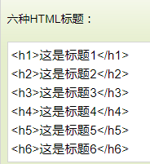 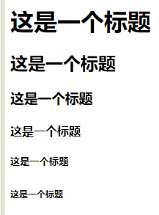

## 3.2 a标签

定义及用法

<a>标签定义一个锚（anchor）。锚有两种用法：

创建一个指向其他文档的链接（通过href属性）

创建一个文档内部的书签（通过name属性）

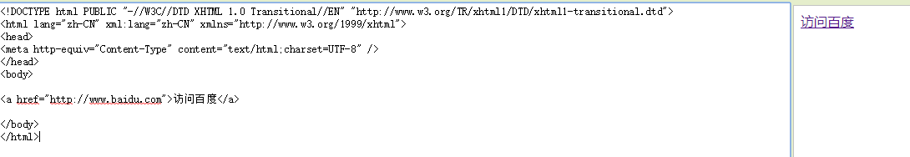

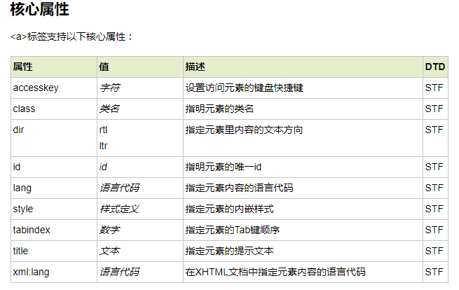

## 3.3 div标签

定义及用法

<div>标签用于在HTML文档中定义一个区块。

<div>标签常用于将块级元素（block-elements）集中起来，然后用样式对它们进行统一排版。

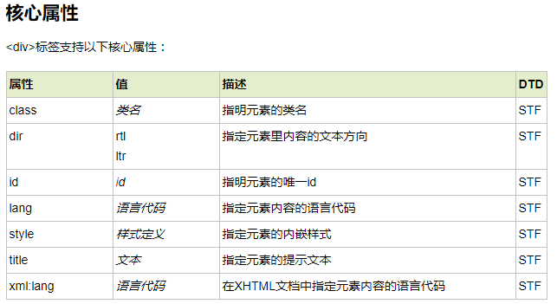

**div id="top"**>链接到顶部</**div**>

两个标间之间的为标签体<**br**>标签可以嵌套，但不能交叉嵌套

## 3.4 P标签

定义及用法

<p>标签用于在HTML文档里定义一个段落，独自占一行。

浏览器在显示<p>段落时，将在其前后分别插入一个空白行。这些空白是由浏览器在呈现网页时自动加入的，你也可以用样式表来指定显示多少空白。

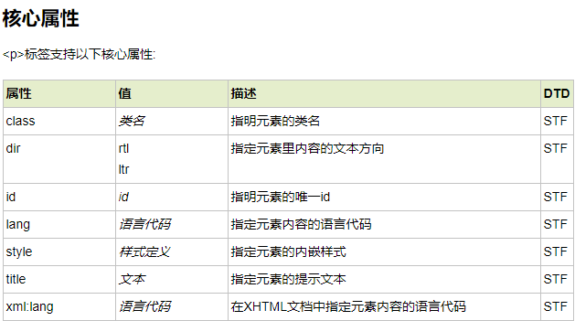

## 3.5form标签

定义及用法

<form>标签用于创建一个HTML表单，收集来自用户的输入。

可以在表单里放置多种输入控件，比如文本输入框、多选框、单选按钮、提交按钮，还有菜单、多行文本框、控件组、文本标签（label）等等

2.

表单用于向服务器传输数据。  
表单能够包含input元素，比如文本字段，复选框，单选框，提交按钮等  
表单还可以包含textarea，select，fieldset和label元素。  
action="提交的路径" method="get或者post请求方式"默认为get方式 enctype="multipart/form-data"分段上传文件  
name 作为上传的键 value作为值，以键值对上传  
disabled在每个input标签都可以用，直接禁用  
<**form action="http：//127.0.0.1：8080/index" method="post" enctype="multipart/form-data"**>  
<**h1**>注册页面</**h1**>  
<**p**>用户名 ：<**input type="text" name="username" placeholder="请输入姓名"** ></**p**>  
<**p**>密 码 ：<**input type="password" name="pwd" placeholder="请输入密码"**></**p**>  
  
<**p**>性 别 ：男<**input type="radio"name="gender" value="man"**>**&nbsp;**女<**input type="radio"name="gender" value="woman"**></**p**>  
<**p**>爱 好 ：音乐<**input type="checkbox" name="hobby" value="music"**>电影<**input type="checkbox" name="hobby" value="movie"**></**p**>  
  
<**p**><**input type="button" value="按钮"**></**p**>  
<**p**><**input type="submit" value="提交注册"**></**p**>  
<**p**><**input type="reset" value="重置"**></**p**>  
<**p**><**input type="submit" value="提交注册"**></**p**>  
<**p**><**input type="file" name="putfile" value="上传选择文件的按钮"**></**p**>

运行结果：

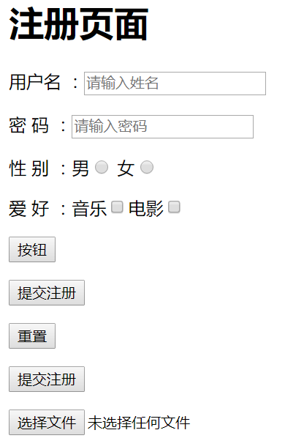

## 3.6select标签

定义及用法

<select>标签用于创建一个选择列表（下拉列表）。

在<select>元素内部，用<option>元素来定义选项

multiple控制可以多选 size="2" 显示的最大数

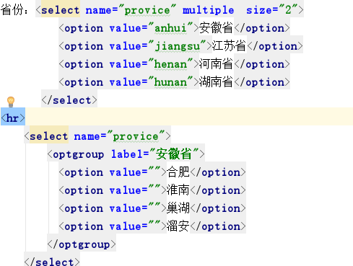

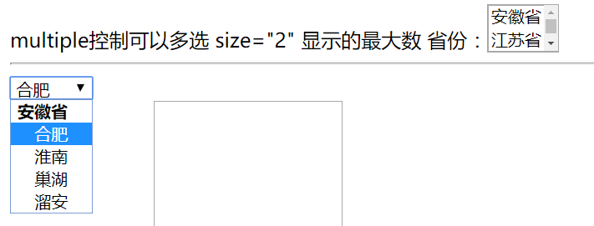

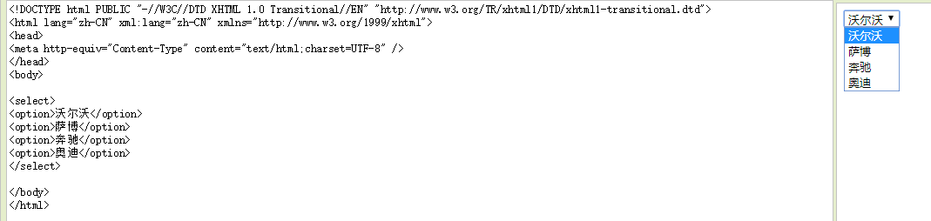

## 3.7 table标签

## 定义及用法

<table>标签用于定义一个HTML表格。

一个简单的HTML表格由<table>元素以及[<tr>](http://yige.org/tags/tag_tr.php)、[<th>](http://yige.org/tags/tag_th.php)和[<td>](http://yige.org/tags/tag_td.php)等元素构成。

<tr>元素用于定义表格中的一行，<th>元素用于定义表格标题，<td>元素用于定义表格中的一个单元格。

如果是较复杂的HTML表格，其中还会包含<caption>、<col>、<colgroup>、<thead>、<tfoot>和<tbody>等元素。

thead 代表在表格头编辑 ；tr 代表行； th代表列； td编辑表格内部普通字体；  
tbody 代表在表格里面编辑 ；cellpadding="内边距"； cellspacing="外边距" <**br**>

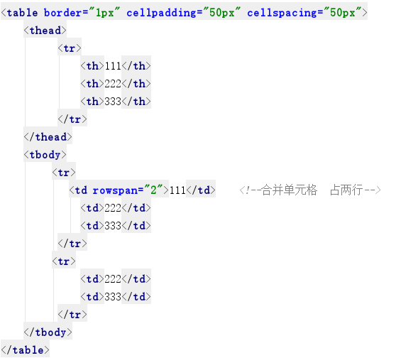

运行结果：

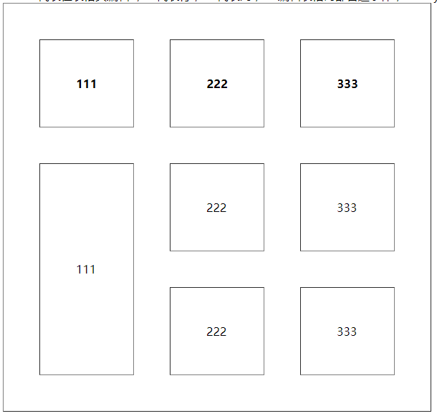

## 3.8其他小标签含义

1.<address>标签用于定义文档作者或拥有者的联系信息。。<address>元素通常放在页面的顶部或尾部。

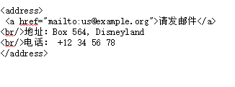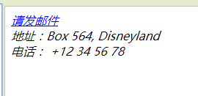

2. area3.定义及用法

图像地图（image map）是一个具有可点击区域的图像，<area>标签用于在图像地图内定义可点击区域。

<area>总是嵌在<map>元素里的。

**：**[<img>](http://yige.org/tags/tag_img.php)元素的usemap属性与[<map>](http://yige.org/tags/tag_map.php)元素的name属性是相关联的。通过把图像地图（<map>）的名称（name）赋值给图像（<img>）的usemap属性，以在二者之间建立起联系。 例 点击不同地方都会有其他效果

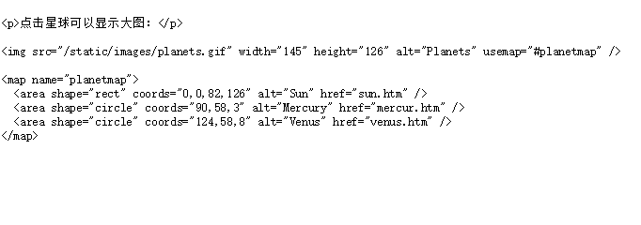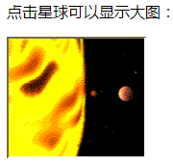

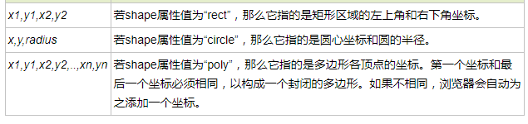

1. 字体修改

<**em**>斜体标签</**em**>  
<**b**>加粗标签</**b**>  
<**strong**>加粗标签.</**strong**><**br**>  
<**strike**> 字体加横杠</**strike**><**br**>  
3<**sub**>2</**sub**> 

2<**sub**>3</**sub**>

<**hr**>：标签为一条横线 分割线

块级标签 ：自己独占一行，入后后面没写满但还是会占一行 ,常见的块级标签有:div,form,table,p,pre,h1~h5,dl,ol,ul等<**br**>  
内联标签 ： 控制范围就占自己文本得大小范围,常见的内联标签元素有:span,a,strong,em,label,input,selsct,texyare,img,br等

特殊字符 **&nabla; &nbsp;**

*4.列表标签*

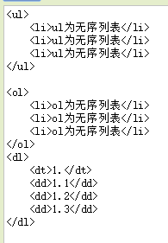 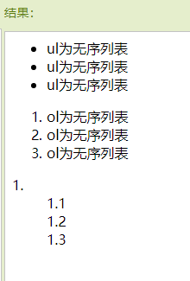

*5．--image标签*

*<!--<img src="路径" alt="悬浮解释" title="鼠标放上去显示的字体"width="像素" height="">-->*<**img src="timg.jpg"alt="复制" title="图片" width="300px" height="200px"**>  
6。 --a标签—

*<!--<a href="网站的链接" target="点击链接以新的页面跳转">百度链接</a>--*<**a href="https://www.baidu.com" target="_blank"**>百度链接</**a**>  
<**a href="#top"**>返回顶部</**a**>

7．文本域textarea  
 <**textarea name="键值" rows="10" cols="20"**></**textarea**>

8.关联label和text文本域 点击其中一个效果一样，需要for和id值一致<**br**>

<**label for="zl"**>姓名</**label**>  
<**input id="zl" type="text"**>